**Муниципальное общеобразовательное казенное учреждение средняя общеобразовательная школа №2 г. Лузы Кировской области**

**Методическая разработка**

**Одним из последних святых Древней Руси.**

**Составила Петялина Галина Михайловна**

**учитель начальных классов**

**МОКУ СОШ №2г. Лузы**

**г. Луза**

*Цель:* сформировать представление о земной жизни и подвигах преподобного Леонида Устьнедумского, выяснить, в чем состоит значение его подвига для Вятской земли.

*Оборудование:*икона преподобного Леонида Устьнедумского, на доске написать годы жизни преподобного Леонида Устьнедумского (1551-1654 гг.) и день памяти – 30 июля.

Ход урока

***Организационный момент:***учащиеся готовятся к уроку, приветствие.

Вводный рассказ:

По все Вятской земле мы слышим о святых подвижниках. Давайте вспомни с прошлого занятия - А кто такой подвижник ? ( дети дают ответ, учитель напоминает

*Подвижник – реальное или мифическое лицо из религиозных побуждений, совершавшее какие либо подвиги или переносившее тяжелые испытания. С подвижниками связано много религиозных легенд. Лицо, в своих поступках и занятиях проявляющее героизм, самоотверженность, целиком отдающий себя делу.*

Постановка познавательной задачи на урок:

Сегодня на занятии мы с вами познакомимся с земной жизнью и подвигом святого Леонида Усть -Недумского, святого нашей Лузской земли и выясним, в чем значение его подвига для Вятской земли.

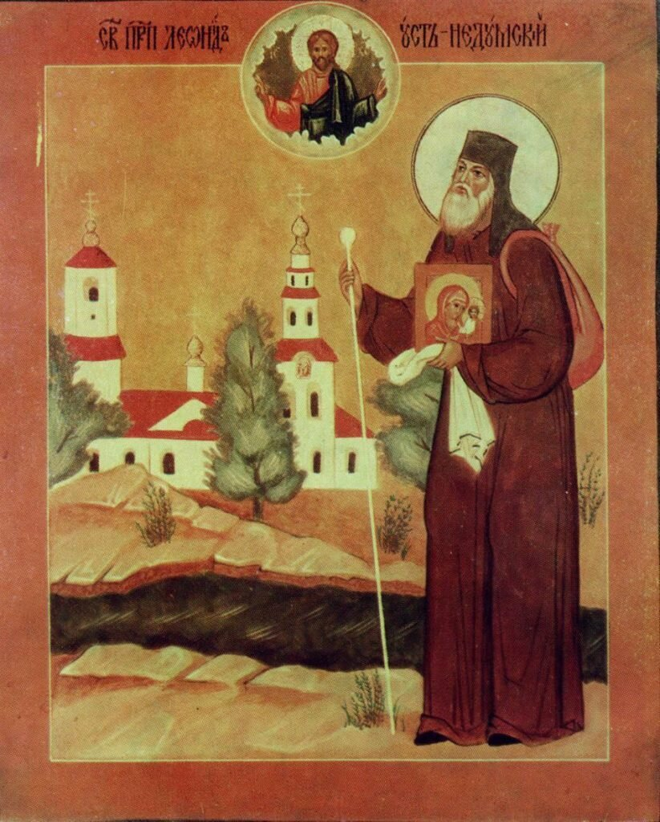

Рассказ учителя

Его называют одним из последних святых Древней Руси.

Леонид Усть-Недумский родился в Пошехонско-Ярославской земле в середине XVI века, в 1551 году в семье благочестивых крестьян. Родители воспитали его в страхе Божием, научили читать. Думал ли Леонид оставить дом и посвятить себя монашеской жизни, неизвестно. До 50 лет он спокойно занимался земледелием.

В 1603 году ему приснилась во сне Божья Мать, которая повелела Леониду отправится в Моржевскую Николаевскую пустынь недалеко от Холмогор в Архангельском крае, взять там Ее икону ( которая называется)Одигитрия и перенести на реку Лузу к Туринской горе, в нашей Кировской области, там построить храм в честь иконы и оставаться при нем до кончины. (до смерти) Леонид счел себя недостойным Божественных откровений, отнесся к явлению как к обычному сну и никуда не пошел.

Но вскоре, оставив свои занятия, несмотря на возраст, Леонид идет в Кожеезерский монастырь в Архангельском крае (850 км по дороге, примерно 17–20 дней пути пешком при хорошей погоде, если не давать себе выходных). За Кирилло-Белозерским монастырем начинается озерно-болотный край, бесконечные водные преграды. Подобные Леониду странники ходили в те времена от монастыря в монастырь, находя в них временное пристанище и разузнавая дорогу.

Места те были пустынные, и даже сейчас в Кожеезерский монастырь можно попасть только проехав от ближайшей железнодорожной станции на попутном лесовозе 80 км и далее пешком тропой 30 км до самого монастыря. Дорога не из легких.

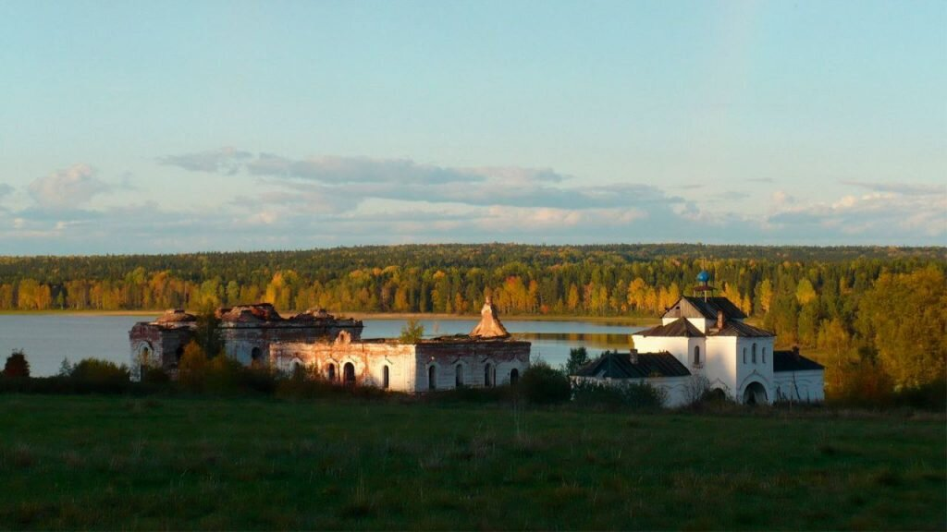

Кожеозерский Богоявленский монастырь сегодня

Здесь преподобный Леонид прожил около года. Ему повторяется прежний сон с повелением Богородицы. В недоумении старец покидает Кожеезерский монастырь и, идя по реке Онеге, доходит до Белого моря и переправляется на Соловки. Здесь три года он трудится в пекарне. В третий раз является Леониду Богородица, уже более явно, и повелевает немедленно отправляться в Моржевскую пустынь и перенести Ее икону на Лузу. Тогда старец понял, что это было не простое сновидение и устрашился, что так долго не верил и не исполнял повеление Богородицы. Рассказав о видении игумену ( священнику) и взяв благословение, он отправляется в путь. Переправившись через море в устье Северной Двины, вероятно, через Новые Холмогоры, как в то время назывался Архангельск, проходит в Моржегоры, о которых говорила Богородица, это еще примерно 230 км. Он уже был в возрасте 60 лет.

Придя в Никольскую пустынь, старец не решается сказать настоятелю Храма, зачем пришел, и живет здесь еще год, трудясь на тяжелых работах (послушаниях). Четвертый раз ему является Богородица, указав даже, где стоит Ее икона. Тогда преподобный рассказал о явлении настоятелю Храма. После молебна со звоном монахи отпустили старца с иконой туда, куда его направила Божия Матерь.

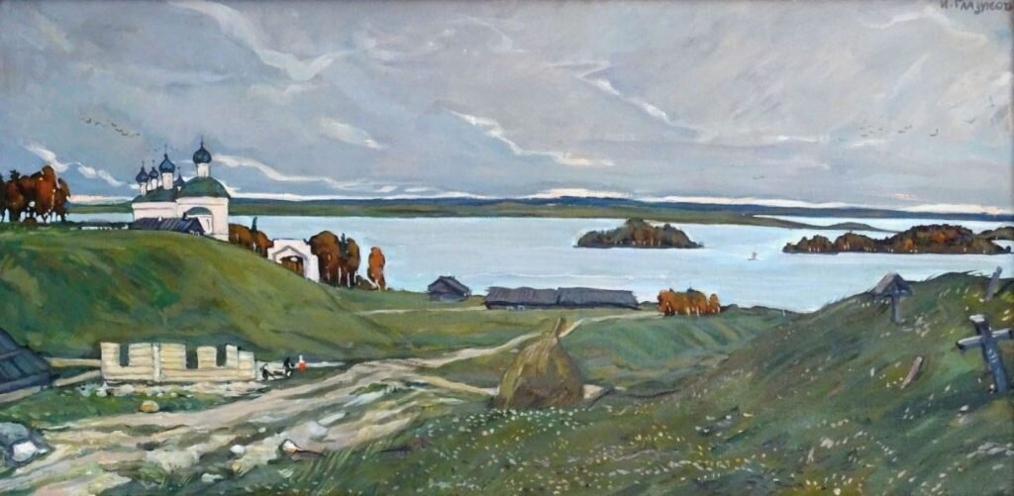

И. Глазунов. «Русский Север». 1981 г.

Преодолев еще около 650 км, старец через Великий Устюг приходит на речку Лузу. Завершив почти круговой путь по Русскому Северу, преодолев почти 2100 км, старец совершил удивительное в своем роде духовное путешествие.

2100 км! Идти через просторы севера пожилому человеку. Зачем?! Что им двигало? Древняя Русь предпочитала путь святости. Сердца святых, их ценности были не здесь, на земле, а в духовной, Божественной реальности, в далеком от нас, но совсем близком для них мире. У святых была тоска по Небу, которой нам не хватает. Мы больше тоскуем о здоровье, о близком человеке, о жилье, о работе.

Местные крестьяне не сразу принимают старца. Только после убеждений одного местного зажиточного крестьянина решают оставить преподобного у себя и даже помогают ему впоследствии с постройкой храма.

В 1608 году преподобный идет в Ростов к митрополиту Филарету (который через несколько лет станет Патриархом), просить благословение на постройку храма и устройство обители. До Ростова по современным дорогам 760 км и обратно столько же.

Ребята, почитав в интернете про Кировскую область, мы обнаружим, что в ней почти 20 тысяч рек и 5,5 тысяч озер и прудов, то есть вода, вода и вода. Климат не из легких, каждый второй день осадки, зимой сильные морозы.

Место под Храмом было сырое и болотистое, и, чтобы осушить его, старец решается на грандиозный и для нескольких молодых людей труд. Между окружающими участок озерами и реками он роет ров ( канаву) протяженностью 3 км 700 м. Сколько времени ушло на это, неизвестно. Страдая от зноя и комаров, старец не сдавался и, как говорит житие, правила своего никогда не оставлял. Старца кусает змея, которых в наших краях никогда не было, и не водится. Старец, выскочив из канавы, в отчаянии хотел бежать, но не смог от боли. Явившаяся во сне Богородица сказала ему: «Не скорби, старче, и не думай бежать, но возвратись на дело, уповая на милость Божию». Старец вернулся к трудам, а получившийся проток назвал в честь слов Богородицы река Недума. Поэтому и обитель звалась Усть -Недумской, как и сам преподобный.

Для местных жителей преподобный был примером благочестия, хозяйственности, изобретательности, находчивости и трудолюбия. Он почитается просветителем нашего края.

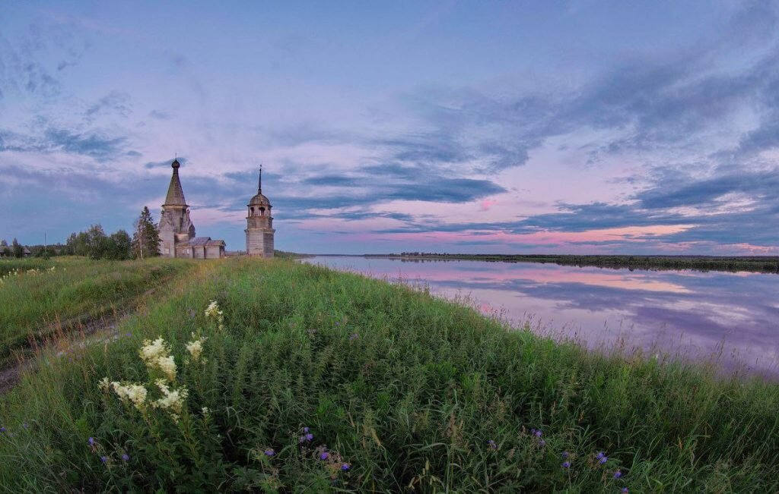

Онега

От иконы Пресвятой Богородицы происходили многие чудеса, и в обитель потихоньку стали приезжать монахи. Во время весенних паводков обитель затапливалась, вода стояла и в Храме, и в амбарах, и в келиях. Поэтому решено было перенести монастырь на более возвышенное место неподалеку. Для храма и построек уже 100-летний старец помогает рубить лес, участвует в работах. Господь сподобил его увидеть и освящение Храма, и устроение новой обители. Умер старец 30 июля 1654 года, дожив до 103 лет.

Закрепление материала.

Почему Леонида Усть-Недумского можно назвать подвижником?

В чем его подвиг?

Вывод :Подвиг его был в том, что он смиренно переносил все невзгоды и лишения.

**Карточка для совместной работы**

*Вставьте слова вместо пропусков, внизу даны варианты ответов:*

В северной стороне нашей земли прославился своей жизнью_________________________________________________. Родом он был из ______________________уезда, _________________________ губернии. Родителей его звали _________________________________. До 50 лет преподобный Леонид вел обычный крестьянский образ жизни. В 1603 году явилась во сне Леониду ____________________________________ и повелела на новом месте воздвигнуть храм Христов. Случившееся оставило глубокий след в душе Леонида. Решил он оставить мирские дела и стать монахом. Но не оставляла его Пресвятая Богородица. Снова явилась ему во сне и строго повелела ____________ забрать и немедленно на реку _____________ перенести. Через какое-то время взял отец Леонид из _____________________________________________ пустыни икону Пресвятой Богородицы _____________________________________, что значит _______________________________ и пошёл на реку ___________ Туринскую гору искать. С Божьей помощью возвёл преподобный Леонид на том месте церковь ______________________________________________

__________________________. Икону Божьей Матери – Одигитрия туда поместили. Так на Вятской земле новый монастырь зарождался - _______________________________________________________ обитель.

*Варианты ответов:*

Пошехонский уезд Ярославской губернии, р. Луза, Филипп и Екатерина, Моржевская пустынь, Одигитрия – «Путеводительница», церковь в честь Введения во храм Пресвятой Богородицы, Усть -Недумская обитель, икона, преподобный Леонид Усть -Недумский, Пресвятая Богородица.

Итог урока

О коком подвиге мы сегодня узнали?

Литература

Сборник Житие Леонида Усть-Недумского.